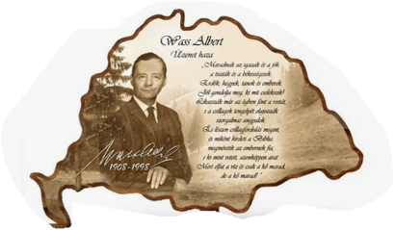**VERSENYFELHÍVÁS**

**X. Országos Wass Albert Emlékverseny**

*„s ki mint vetett, azonképpen arat.*

*Mert elfut a víz, és csak a kő marad,*

*de a kő marad.”*

*(Wass Albert: Üzenet haza)*

A Törökszentmiklósi Református Oktatási Központ a 2022/2023-as tanévben

**Országos Wass Albert Illusztrációs Rajzpályázatot**

hirdet **általános iskola alsó tagozatos tanulói** számára.

Szeretettel várjuk 1-2. és 3-4. osztályos korcsoportban, az A/4 méretben, szabadon választott technikával készült illusztrációkat, melyeket Wass Albert bármely meséje ihletett.

**Beküldési határidő: 2023. február 20.**

Címünk: Törökszentmiklósi Református Oktatási Központ

Bethlen Gábor Általános Iskola

5200 Törökszentmiklós, Bethlen G. utca 1.

Eredményhirdetésre és díjátadásra a Wass Albert Vers-és Prózamondó Verseny megnyitóján kerül sor.

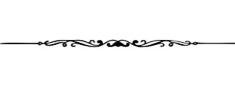

A Törökszentmiklósi Református Oktatási Központ a 2022/2023-as tanévben

**Országos Wass Albert Vers-és Prózamondó Versenyt**

hirdet **általános iskola felső tagozatos tanulói, valamint középiskolai diákok** számára

Évfolyamonként egy-egy tanuló nevezését az alábbi online űrlapon vagy a mellékelt jelentkezési lapon várjuk.

https://docs.google.com/forms/d/e/1FAIpQLSc2ybrpP9uAPisUS6V5VdroGYp0zGaZCcodTCEhq5gNWSXFzQ/viewform?usp=sf_link

**A verseny időpontja:** 2023. március 24. (péntek)

**A verseny helyszíne:** 5-8. évf.: Törökszentmiklósi Református Oktatási Központ Bethlen Gábor Általános

Iskola 5200 Törökszentmiklós, Bethlen G.u.1.

9-12. évfolyam: Törökszentmiklósi Református Oktatási Központ Székács Elemér

Középiskola 5200 Törökszentmiklós, Almásy u.50.

**Nevezési határidő:**2023. február 20.

A jelentkezéseket az e-mailben megküldött linkben található űrlap kitöltésével várjuk, VAGY a megküldött jelentkezési lapot e-mailben vagy postai úton kérjük eljuttatni a megjelölt határidőig.

E-mail: [wassalbertverseny](mailto:szekacs@szekacs.edu.hu) @gmail.com

Postacím: Törökszentmiklósi Református Oktatási Központ

5200 Törökszentmiklós, Almásy u. 50.

**Jó munkát, sikeres felkészülést kívánunk!**

A verseny szervezői